令和元年5月吉日
一般社団法人 日本チタン協会

第14回 金属チタン工場見学とセミナーご案内

１.主 催
一般社団法人 日本チタン協会 （ﾎｰﾑﾍﾟｰｼﾞ：http://www.titan-japan.com/）
〒101-0047 東京都千代田区内神田1-5-13（内神田ＴＫビル２階）
℡：03-3295-5958 Fax：03-3293-6187 E-mail：kinoshita@titan-japan.com

２.目 的
高等学校、大学の先生及び生徒、学生の方を対象に、最先端金属/チタンの製造現場を
ご見学頂き、チタンの実感とチタン工業の可能性についての認識を高めて頂く。

３.募集対象・募集人員・参加費
大学、神奈川県と静岡県の高校の先生及び生徒、学生。 募集人員35名。 参加費無料

４.工場見学セミナー会場
会 場：東邦チタニウム㈱ ﾎｰﾑﾍﾟｰｼﾞ：http://www.toho-titanium.co.jp/
トーホーテック㈱ ﾎｰﾑﾍﾟｰｼﾞ：http://www.tohotec.co.jp/
所在地：〒253-8510 神奈川県茅ヶ崎市茅ヶ崎3-3-5 ℡：0467-87-2830
担 当：東邦チタニウム㈱ スポンジ製造部 部長 田中 克己
交 通：最寄り駅・JR 相模線 北茅ヶ崎駅 別添地図参照

５.開催スケジュール
日 時：令和元年8月22日（木）
13：20 集合 東邦チタニウム㈱茅ヶ崎工場 正門前
13：30～挨拶（三木専務理事及び東邦チタニウム幹部）、
13：40～工場説明（ビデオ等で説明）、見学（チタン製錬、インゴット溶解、
チタン製品加工）、チタン溶接体験
15：30～セミナー（チタン協会講演・岡本技術委員長）
「チタン産業の現状と将来、チタンの用途他」 、質疑応答
16：20～アンケート記入
16：30 解散

６.内容・実施方法
- チタンについての事前確認のお願い
事前に東邦チタニウム㈱のホームページ等をご覧頂ければ幸いです。
- 見学後のアンケート
セミナー終了後、アンケートのご記入をお願い致します。ご感想、ご意見をお聞きかせ頂き、チタン業界へのご希望伺いとさせて頂きます。
- 参加費用
工場見学及びセミナー参加費は無料です。会場までの交通費は各自ご負担下さい。
- 申し込み方法
次ページの申込書にて、お申し込み下さい。FaxでもE-mailでも可です。
締め切りは7月31日（水）です。
なお、定員になり次第締め切らせて頂く場合がございますので、ご注意下さい。
- 服装及び工場内の歩行時のお願い
工場見学中は安全確保の為、歩きやすい服装・靴でお願いします（キュロット、スカート、ハイヒール、サンダルはご遠慮ください。もし、安全確保ができない服装や靴の場合、 入場ができない可能性があります）。また、工場内の移動は構内車両通行道路を通行しますので、安全確保の為、歩行帯通行をお願いします(案内者が付き添います)。
申込先
(一社)日本チタン協会 木下 和宏 までご提出下さい
電話：03-3295-5958 FAX：03-3293-6187 E-Mail kinoshita@titan-japan.com

第14回 チタン工場見学とセミナー参加申込み
各自 一枚ずつ ご記入下さい
お名前
学校名
学校 住 所 | 〒
学校TEL/FAX | /
E-Mail
先生は教科・職名
生徒・学生は学年

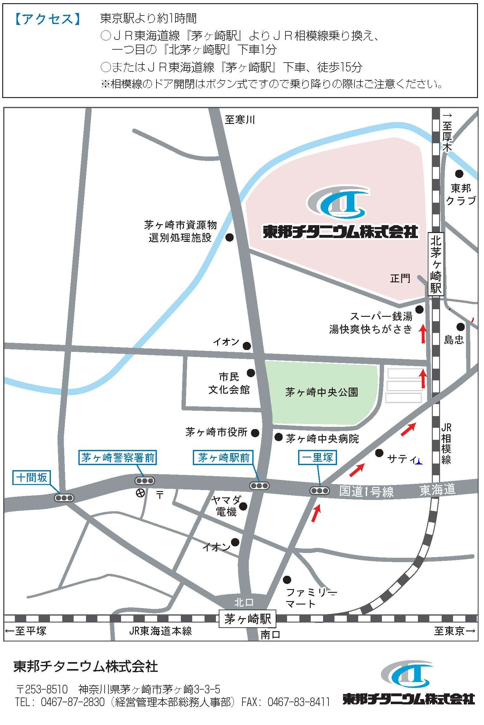

イオン
ﾐﾆｽﾄｯﾌﾟ
（管理部 総務グループ）

